QUY TRÌNH NGHIỆP VỤ BÁN HÀNG

Tổng quan

Mục đích
Mô tả quy trình bán hàng của cửa hàng bách hóa Cổ Nhuế.

Phạm vi
Phạm vi của quy trình:
- Quy trình này tác động đến: nhân viên bán hàng và khách hàng.
- Đối tượng tham gia quy trình: nhân viên bán hàng và khách hàng.

Quy trình thực hiện

Sơ đồ
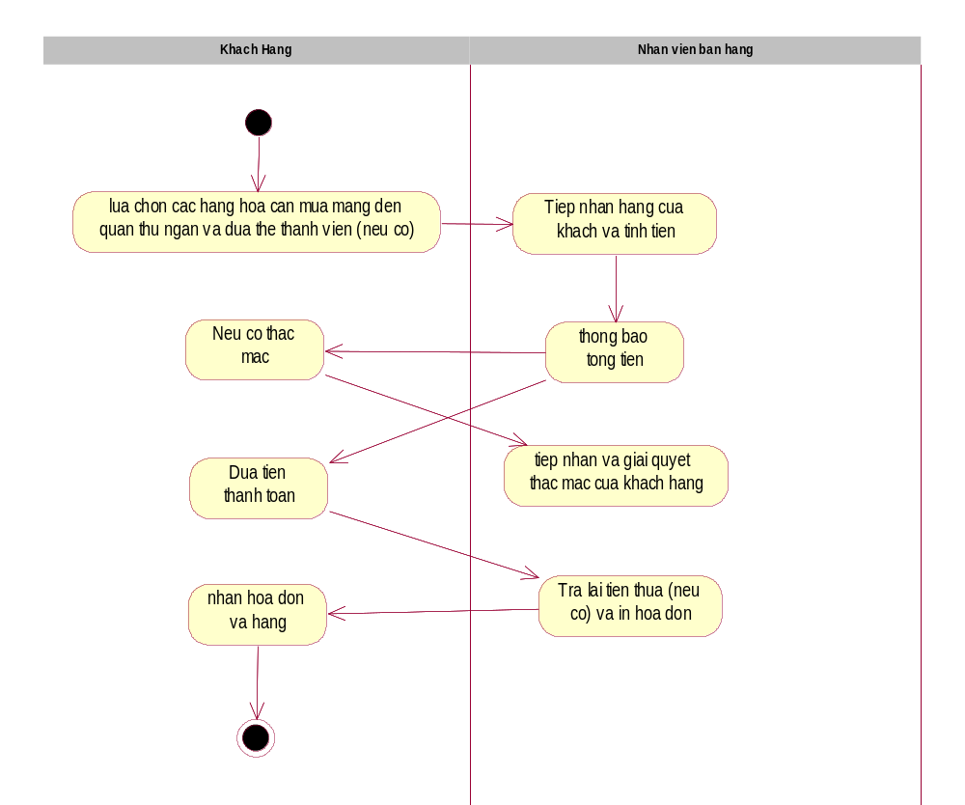

Nội dung
- Bước 1: Khách hàng lựa chọn hàng hóa cần mua, mang đến quần thu ngân và đưa thẻ thành viên (nếu có).
- Bước 2: Nhân viên bán hàng tiếp nhận hàng của khách và tình tiền.
- Bước 3: Nhân viên bán hàng thông báo tổng tiền cho khách.
- Bước 4: Nếu khách có thắc mắc thì nhân viên bán hàng giải quyết thắc mắc cho khách.
- Bước 5: Khách hàng đưa tiền để thanh toán.
- Bước 6: Nhân viên bán hàng trả lại tiền thừa, in hóa đơn và giao hàng lại cho khách hàng.
- Bước 7: Khách hàng kiểm tra lại hàng và nhận hóa đơn.

Biểu mẫu
